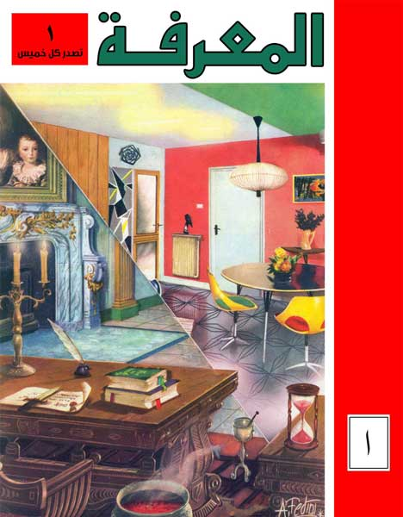


إعداد الطالب:-
هيثم محمد محمد السيد السوهاجي.

إشراف المعلم:-
عصام عضيبات.

الموضوع رقم الصفحة
الفهرس..................................................................................................................3
فاطمة الزهراء.........................................................................................................4
نموذج المرأة الإماراتية:-الشيخة فاطمة......................................................................6
شعر من مكارم الأخلاق.............................................................................................7
مقطتفات نحوية......................................................................................................9
أشهر الحكم و التعبيرات العربية...........................................................................12

طرائف في اللغة..................................................................................................13

المرأة الإماراتية.....................................................................................................14

فاطمة الزهراء عليها السلام
طفولة فاطمة عليها السلام:- ولدت السيدة فاطمة الزهراء عليها السلام بعد مبعث الرسول صلى الله عليه و سلم بخمس سنين في بيت الطهارة والإيمان لتكون رمز المرأة المسلمة وسيدة نساء العالمين وأم الأئمة حيث كانت القطب الجامع بين النبوة والإمامة. فاطمة وأبوها وبعلها وبنوها. نشأت ى فاطمة الزهراء عليه السلام في بيت النبوة ومهبط الرسالة فكان أبوها رسول الله صلى الله عليه و سلم يزقها العلوم الإلهية ويفيض عليها من معارفه الربانية.وشاءت حكمة الله تعالى أن تعاني هذه الابنة الطاهرة ما كان يعانيه أبوها من أذى المشركين فيما كان يدعوهم إلى عبادة الإله الواحد. ولم تكد تبلغ الخامسة من عمرها حتى توفيت أمها خديجة فكانت تلوذ بأبيها رسول الله (ص) الذي بات سلوتها الوحيدة فوجدت عنده كل ما تحتاجه من العطف والحنان والحب والاحترام. ووجد فيها قرة عينه وسلوة أحزانه فكانت في حنانها عليه واهتمامه به كالأم الحنون حتى قال عنها: "فاطمة أم أبيها".
هجرة فاطمة عليها السلام:- بعد أن غادر النبي (ص) مكة متوجهاً إلى المدينة لحق الإمام علي (ع) به ومعه الفواطم، ومنهم فاطمة الزهراء (ع)، وكان عمرها آنذاك سبع سنوات، فلحقوا جميعاً بالنبي (ص) الذي كان بانتظارهم ودخلوا المدينة معاً.
زواج فاطمة عليها السلام من علي رضي الله عنه:- ما بلغت فاطمة الزهراء (ع) التاسعة من العمر حتى بدا عليها كل ملامح النضوج الفكري والرشد العقلي فتقدم سادات المهاجرين والأنصار لخطبتها طمعاً بمصاهرة النبي (ص) ولكنه كان يردهم بلطف معتذراً بأن أمرها إلى ربها. وخطبها علي (ع) فوافق النبي (ص) ووافقت فاطمة وتمّ الزواج على مهر قدره خمسمائة درهم، فباع علي درعه لتأمين هذا المهر ولتأثيث البيت الذي سيضمهما فكان أن بسط أرض الحجرة بالرمل ونصب عوداً لتُعلق به القربة واشترى جرةً وكوزاً، وبسط فوق الرمل جلد كبش ومخدة من ليف. لقد كان هذا البيت المتواضع غنياً بما فيه من القيم والأخلاق والروح الإيمانية العالية فبات صاحباه زوجين سعيدين يعيشان الألفة والوئام والحب والاحترام حتى قال علي (ع) يصف حياتهما معاً. فوالله ما أغضبتها ولا أكرهتها على أمرٍ حتى قبضها الله عزّ وجلّ، ولا أغضبتني ولا عصت لي أمراً. لقد كنت أنظر إليها فتنكشف عني الهموم والأحزان. وقد كانا قد تقاسما العمل، فلها ما هو داخل عتبة البيت وله ما هو خارجها. وقد أثمر هذا الزواج ثماراً طيبة، الحسن والحسين وزينب وأم كلثوم. تعلق رسول الله (ص) بابنته فاطمة (ع) تعلقاً خاصاً لما كان يراه فيها من وعي وتقوى وإخلاص فأحبها حباً شديداً إلى درجة أنه كان لا يصبر على البعد عنها، فقد كان إذا أراد السفر جعلها آخر من يودع وإذا قدم من السفر جعلها أول من يلقى. وكان إذا دخلت عليه وقف لها إجلالاً وقبلها بل ربما قبل يدها. وكان (ص) يقول: "فاطمة بضعة مني من آذاها فقد أذاني ومن أذاني فقد آذى الله". ومع ذلك فقد جاءته يوماً تشكو إليه ضعفها وتعبها في القيام بعمل المنزل وتربية الأولاد وتطلب منه أن يهب لها جارية تخدمها. ولكنه قال لها: أعطيك ما هو خيرٌ من ذلك، وعلمها تسبيحه خاصة تستحب بعد كل صلاة وهي التكبير أربعاً وثلاثين مرة والتحميد ثلاثاً وثلاثين مرة والتسبيح ثلاثاً وثلاثين مرة وهذه التسبيحة عرفت فيما بعد بتسبيحة الزهراء. هكذا يكون البيت النبوي، لا يقيم للأمور المادية وزناً، ويبقى تعلقه قوياً بالأمور المعنوية ذات البعد الروحي والأخروي.
فاطمة العالمة العابدة:- لقد تميزت السيدة الزهراء بمستواها العلمي العميق من خلال اهتمامها بجمع القرآن وتفسيره والتعليق بخطها على هامش آياته المباركة حتى صار عندها مصحف عُرف بمصحف فاطمة (ع). وقد برزت علومها الإلهية في الخطبة الشهيرة التي ألقتها في مسجد النبي (ص) بحضور المهاجرين والأنصار مطالبة بحقها في فدك حيث ظن بعض من سمعها أن رسول الله‏(ص) بعث من جديد لبلاغتها وفصاحتها وبعد مراميها وعمق فهمها للإسلام وأحكامه. كل ذلك دعاها لتكون العابدة المتهجدة الناسكة الزاهدة الورعة حيث كانت تقوم في الليل حتى تتورّم قدماها ثم تدعو لجيرانها ثم لعموم المؤمنين قبل أن تدعو لنفسها حتى عُرف عنها أنها "محدَّثة" أي كانت تأتيها الملائكة فتحدثها.
فاطمة (ع) بعد النبي (ص):- عندما حضرت رسول الله (ص) الوفاة أسرَّ إليها بكلمة فبكت، ثم أسرّ إليها بكلمة فضحكت فسألها البعض عن ذلك بعد وفاة النبي (ص) فقالت: أخبرني أنه راحل عن قريب فبكيت ثم أخبرني إني أول الناس لحوقاً به فضحكت. ولم يكد جثمان رسول الله (ص) يغيب في الثرى حتى بدأت مظلومية الزهراء تتعاظم فقد اغتصب حق بعلها بالخلافة ثم اغتصب حقها في فدك، وهي قرية كان النبي (ص) قد وهبها لها في حياته. ولم يراعِ القومُ في ذلك مقامها ومنزلتها عند النبي ولم يحفظوا فيها وصيته فاشتد حزنها على فراق أبيها ومظلومية بعلها فكثر بكاؤها حتى ماتت حزناً وكمداً بعد خمسٍ وسبعين يوماً من وفاة والدها (ص) فدفنها علي (ع) سراً كي لا يعلم القوم بقبرها، وذلك بوصية خاصة منها (ع) للتعبير عن سخطها على ظالميها.

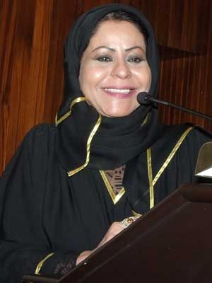
نموذج المرأة الإماراتية:- الشيخة فاطمة

سمو الشيخة فاطمة بنت مبارك من مواليد الهير بمدينة العين بأمارة أبوظبي وهي الابنة الوحيدة لوالديها . اقترنت بالمغفور له بأذن الله تعالى سمو الشيخ زايد بن سلطان آل نهيان خلال عقد الستينات بينما كان سموه آنذاك حاكما للمنطقة الشرقية .
وقفت سموها إلى جوار الراحل الكريم في مختلف المواقف الصعبة خاصة في بداية تأسيس دولة الإمارات ومساعي سموه المبكرة لتحديث الدولة وإنشاء البنية التحتية . انتقلت إلى مدينة ابوظبي منذ تسلم صاحب السمو الحكم في الإمارة في 6 أغسطس عام 1966 م ومنذ ذلك التاريخ بدأت رحلة العطاء ودعم مسيرة العمل النسائي في الدولة .
أما برنامجها اليومي المعتاد فهو : تلتقي بأبنائها وخاصة في وقت الإفطار وترى أحفادها كل صباح ثم تتابع الأخبار وأحيانا تزور الاتحاد النسائي وتتابع ما يرد إليها بالبريد من شكاوي تهم أبناء الوطن . وبعد الظهر تنتقل إلى مجلسها وتلتقي بسيدات وبنات بلدها تستمع إليهن وتحاول أن تساعد كل من ترغب في المساعدة.
ورغم مشاغلها وتعدد مسؤولياتها فأن أهم ما يميز سموها هو إنها لم تتخل عن العادات التي اكتسبتها في الماضي ولم تغيرها حتى الآن ومنه الإشراف عن كل صغيرة وكبيره في بيتها واهتمامها بكل مايتعلق بألاولاد والزوج حتى شغل " الطربوشة" و " العقم " في ثياب زوجها كانت تعمله بنفسها وفي كل أسفار زوجها الراحل كانت تحرص على ألا يجهز له حقيبة سفره ويعدها غيرها .
أما عن ثقافتها فقد درست سموها قواعد وأصول اللغة العربية إلى جانب دراسة الرياضيات والتاريخ والجغرافيا وغيرها من مجالات الثقافة إضافة إلى دراسة اللغات الأجنبية الحية وخاصة الانجليزية . كما تولي سموها اهتماما بكل ما يتعلق بالتراث فهي تحفظ الكثير من الشعر النبطي الشعبي.
أما عن أسلوبها في تربية أبنائها فتقول سموها " في طفولتهم كنت أعطيهم كل الحب والاهتمام والحنان وعندما كبر الأبناء عاملتهم كأصدقاء كنت ولا زلت موضع أسرارهم أستمع لآرائهم أقدم النصيحة أترك لهم حرية التصرف" فهم أصدقائها قبل كل شي تستمع إلى همومهم ومشكلاتهم لذلك فأن علاقتها وثيقة بأبنائها . وتشعر سمو ألشيخه فاطمة بقيمة السعادة مع أحفادها فتحرص على رؤيتهم وأحيانا تسافر وتصحب أحفادها معها.

من مكارم الأخلاق في الشعر

هنا سأتناول مقتبسات من الاشعار تتحدث عن مكارم الخلاق و بعض من الصفات الحميدة:-

كن ابن من شئت واكتسب أدباً *****يغنيك محموده عن النسبِ
إن الفتى من يقول ها أنا ذا ***** ليس الفتى من يقول كان أبي
العدل
عنِ العدلِ لا تعدلْ فأنتَ المعدلُ وإنَّ قيامَ الفضلِ بالحرِّ أجملُ
فلو عاملَ الله العبادَ بعدله لأهلكهم والله من ذاك أفضل
يجودُ ويثري بالجميلِ عليهمُ وليسَ لهُ عماً اقتضى الجودُ معدلُ
تباركَ جلَّ اللَّهُ في ملكوته كمالاً وإنَّ اللهَ في الملكِ أكملُ
فإنَّ الذي في الملكِ صورة ُ عينهِ وفي ملكوتِ اللهِ جزؤ مفصلُ
وليسَ لهذا اللفظِ عندَ اصطلاحنا مبالغة فانظر على ما أعوِّل
إذا كنتَ في قومٍ تكلمْ بلحنهم وحينئذٍ يجملْ بهِ ويفصلُ
إذا كنتَ في قومٍ تكلمْ بلحنهم لتفهمهمْ لا تلجئِ الشخصَ يسالُ
لو أنَّ الذي بالعجز يُعرف قدرُه لكنت كريم الوقتِ يسدي ويفضل
وكانتَ لكَ العليا وكنتَ لكَ المدى وأنتَ بها العالي وما ثمَّ أسفلُ
ومن أين جاءتْ ليت شعري ففرِّعوا كلامي الذي قدْ قلتُ فيهِ وفصلوا
علمتُ الذي أودعتُه في مقالتي وجملة ُ أمري أنني لستُ أجهلُ
لأني بهِ قلتُ الذي جئتكم بهِ ومن كان قول الحق قل كيف يجهل
أنا كلماتُ الله فالقولُ قولنا لأني مجموعٌ وغيري مفصلُ
كعيسى الذي يحيي وينشءُ طائراً فيحيى بإذنِ الله والحقُّ فيصل
فمنْ كانَ مثلي فليقلْ مثلَ قولنا وإلا فإنَّ الصمتَ بالعبدِ أجملُ

بر الوالدين

زُر والِديكَ وقِف على قبريهما فكأنني بك قد نُقلتَ إليهما
لو كنتَ حيث هما وكانا بالبقا زاراكَ حبْوًا لا على قدميهما
ما كان ذنبهما إليك فطالما مَنَحاكَ نفْسَ الوِدّ من نفْسَيْهِما
كانا إذا سمِعا أنينَك أسبلا دمعيهما أسفًا على خدّيهما
وتمنيّا لو صادفا بك راحةً بجميعِ ما يَحويهِ مُلكُ يديهما
فنسيْتَ حقّهما عشيّةَ أُسكِنا تحت الثرى وسكنتَ في داريهما
فلتلحقّنهما غدًا أو بعدَهُ حتمًا كما لحِقا هما أبويهما
ولتندمّنَّ على فِعالِك مثلما ندِما هما ندمًا على فعليهما
بُشراكَ لو قدّمتَ فِعلا صالحًا وقضيتَ بعضَ الحقّ من حقّيهما
وقرأتَ من ءايِ الكِتاب بقدرِ ما تسطيعُهُ وبعثتَ ذاكَ إليهما
فاحفظ حُفظتَ وصيّتي واعمل بها فعسى تنال الفوزَ من بِرّيهما

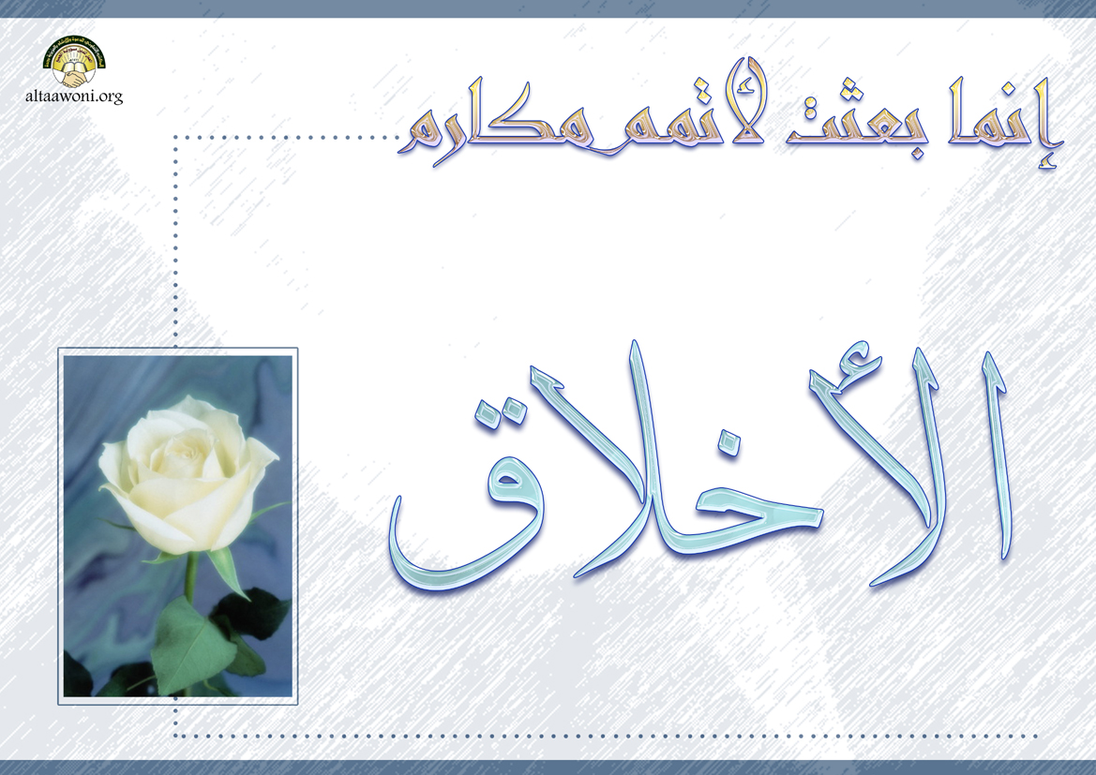

مقطتفات نحوية

أولا:- المقصور و المنقوص و الممدود:-
أ ـ المقصور:-
اسم آخره ألف لازمة، مفتوح ما قبلها، نحو: هُدى، أو مزيدة للتأنيثـ،نحو: كبرى، أو مزيدة للإلحاق: ذِكرى. يعرب بحركات مقدرة: رفعا ونصبا وجرا؛ لتعذر نطق الحركة.
تثنية المقصور وجمعه:
عند التثنية، إذا كانت ألفه ثالثة ترد إلى أصلها(واو أو ياء)، نحو : عصا/ عَصَوَان- هدى/ هُدَيَان.
إن كانت ألف المقصور رابعة فصاعداً قلبت ياء، نحو: مصطفى/ مصطفيان- ملتقَى/ ملْتَقَيَان.
عند جمعه جمع مذكر سالم: تحذف ألفه عند جمعه، وتسكن واو وياء الجمع مع بقاء ما قبلهما مفتوحا، : مصطفى/ مصطفَوْن/مصطَفَيْن- أعلى/ أعلَوْن / أعلَيْن -مرتضى مرتضَوْن، مرتضَيْن.
عند جمعه جمع مؤنث: تبقى ألفه، نحو: مستشفى/ مستشفيات- منتدىم منتديات- ملتقى/ ملتقيات.
النسب إلى المقصور:
ينسب إلى الكلمة بزيادة ياء مشددة في آخرها، نحو: إسلام/إسلاميّ- عرب/ عربيّ .
وفي المقصور:
-إذا كانت ألفه ثالثة قلبت واوًا، نحو: قِنا/ قِنَوِيّ- هُدى/ هُدَوِيّ.
- إذا كانت ألفه رابعة وثانيها ساكن جاز حذفها أو قلبها واوًا، نحو: بَنْها/ بَنْهيّ، بَنْهويّ، شُبْرا/ شُبْرِيّ، شُبْرَوِيّ .
- إذا كانت ألفه رابعة وثانيها متحرك أو خامسة أو سادسة وجب حذفها، ثم تضاف ياء النسب: بَنَما/ بَنَميّ- فرنسا/ فرنسيّ- مستشفى/ مستشفِيّ.
ب ـ المنقوص:-
اسم آخره ياء لازمة مكسور ما قبلها، نحو: المحامي- الساعي.
يعرب بحركات مقدرة رفعا وجرا فقط، وتظهر حركة الإعراب في حالة النصب فقط، وإذا نوّن حذفت ياؤه في حالتي الرفع والجر فقط ويعوض عنها بتنوين بالكسر يسمى تنوينَ العِوَض، وبقيت ياؤه في حالة النصب، فنقول: هذا محامٍ أمينٌ كلمة(محامٍ)في هذا المثال خبر مرفوع بضمة مقدرة على الياء المحذوفة، سلمت على محامٍ أمينٍ، كلمة(محامٍ) في هذا المثال اسم مجرور بعلى وعلامة جره الكسرة المقدرة على الياء المحذوفة، أما تنوين الكسر الموجود ما هو إلا تعويض عن الياء المحذوفة، رأيت محاميًا أمينًا.
تثنية المنقوص وجمعه:
عند تثنية المنقوص: تبقى ياؤه كما هي، نحو : المحامي/ المحاميان ، أما إذا كانت ياؤه محذوفة ترد إليه ياؤه، نحو: محامٍ، محاميان.
عند جمعه جمع مذكر سالم: تحذف ياؤه ويضم ما قبل الواو ، ويظل مكسورا قبل الياء، نحو: المحامي / المحامُون المحامِين .
النسب إلى المنقوص:
-إذا جاءت الياء ثالثة قلبت واوًا وفتح ما قبلها، نحو: الرضي الرضيّ -الشَّجِي/ الشَّجَوِيّ.
إذا كان ما قبلها ساكنا وهنا لا تعتبر اسما منقوصا لم تتغير نحو : ظبْي ظبييّ.
- وإذا جاءت الياء رابعة جاز حذفها وجاز قلبها واوًا، نحو: المحامي/ المحاميّ/ المحاموي.
- وإذا جاءت الياء خامسة أو سادسة حذفت وزيدت ياء النسب، نحو: المسترجي/ المسترجيّ.
- ترد ياء المنقوص المحذوفة عند النسب، نقول: قاضٍ/ قاضيّ، قاضويّ.
ج ـ الممدود:-
اسم آخره همزة قبلها ألف زائدة، قد تكون الهمزة أصلية، نحو: قَرَّاء؛ لأن أصلها (قرأ) وقد تكون زائدة للتأنيث، نحو: عفراء؛ لأن أصلها (عفر) وقد تكون منقلبة عن أصل: واو أو ياء، نحو: عَدّاء، بَنّاء،؛ لأن أصلهما(عَدَوَ- بَني)،و يعرب الممدود بحركات ظاهرة: رفعا ونصبا وجرا.
تثنية الممدود وجمعه:
عند تثنية الممدود وجمعه، ننظر على نوع همزته، فإما أن تكون أصلية أو منقلبة عن أصل أو زائدة للتأنيث.
- فإذا كانت الهمزة أصلية بقيت على حالها، نحو: قَرَّاء/ قَرَّاءان/ قَرَّاءين /قراءون .
- وإذا كانت منقلبة عن أصل جاز أن تبقى على حالها أو تقلب واوًا، نحو: بنَّاء/ بنَّاءان/ بنَّاوان/ بناءون.
-وإذا كانت زائدة للتأنيث قلبت واوًا: حسناء/ حسناوان/حسناوات- بيضاء/ بيضاوان/ بيضاوات.
النسب إلى الممدود:
- إذا كانت الهمزة أصلية بقيت كما هي عند النسب، نحو: قَراء/ قرائيّ- إنشاء/ إنشائيّ.
- وإذا كانت منقلبة عن واو أو ياء جاز إبقاؤها همزة أو قلبها واوًا، نحو: دعاء: دعائي، دعاوِيّ.
- إذا كانت الهمزة زائدة للتأنيث قلبت واوًا وجوبا، نحو: حسناء: حسناويّ، حمراء حمراوي.
*** ولعلك لاحظت أن النسب إلى الممدود يأخذ نفس حكم تثنيته.

ثانيًا :- التورية
التورية: ما المقصود بالتورية في اللغة ؟ التورية لغة: مصدر ورَّيت الخبر تورية: إذا سترته، وأظهرت غيره.
وماذا تعني في الاصطلاح: التورية: أن يطلق لفظ له معنيان: أحدهما قريب غير مراد ، والآخر بعيد هو المراد، ويدل عليه بقرينة يغلب أن تكون خفية فيتوهم السامع أنه يريد المعنى القريب، وهو يريد المعنى البعيد.
وقد ورد الكثير منه في الأدب العربي شعراً ونثراً،فتزيد القارئ متعة وفوائد جليلة يعرفها كل مغرم بالقراءة والمطالعة . والتورية تضيف إلى العمل الأدبي صوراً جميلة تشد القارئ إليها وتدعوه إلى إنتظار المزيد ..
فمن أمثلة ذلك:-
قول نصير الدين الحمامي:
أبيات شعرك كالقصور ولا قصور بها يعوق
ومن العجائب لفظهـا حرٌ ومعنـاها "رقيــق"
فلكلمة (رقيق )معنيان: الاول قريب متبادر وهو" العبد المملوك" وسبب تبادره إلى الذهن ما سبقه من كلمة" حر" والثاني: بعيد وهو "اللطيف السهل" أو الشفاف، وهذا هو المعنى الذي يريده الشاعر بعد أن ستره في ظل المعنى القريب..
أشهر الحكم والتعبيرات العربية

1- ما حك جلدك مثل ظفرك . . فتولى أنت جميع أمرك
2- أيقنت أن المستحيل ثلاثة . . الغول والعنقاء والخل الوفى
3- أكل عليه الدهر . . وشرب
تعليق / أى طال عليه الزمن
4- إن المُنبت لا أرضاً قطع . . ولا ظهراً أبقى
تعليق / يقال عن من يبالغ فى طلب الشئ حتى يفوته على نفسه
5- كأن على رؤسهم . . الطير
6- خاطبوا الناس على قدر عقولهم
7- خير الكلام ما قل وجل ودل ولم يمل
8- جالس العقلاء أعداء كانوا أم أصدقاء فإن العقل يقع على العقل
9- ما حك جلدك مثل ظفرك فتول أنت جميع أمرك الإمام الشافعي
10- إذا انت أكرمت الكريم ملكته وإن أنت أكرمت اللئيم تمردا
11-إذا رأيت نيوب الليث بارزة فلا تظنن أن الليث يبتسم
12- لا تنه عن خلق وتأتي مثله عار عليك إذا فعلت عظيم
13- ومن هاب أسباب المنايا ينلنه ولو رام أسباب السماء بسلم
14- إن الذي يصحبك لا ينصحك والذي ينصحك لا يصحبك
15- لا خير في حسن الجسوم وطولها إن لم يزن حسن الجسوم عقول
16- وما كل ما يتمنى المرء يدركه تجري الرياح بما لا تشتهي السفن
17- بذا قضت الأيام ما بين أهلها مصائب قوم عند قوم فوائد
18- المرء بأصغريه لسانه وقلبه
19- هم يحسدوني على موتي فوا أسفا حتى على الموت لا أخلو من الحسد
20- إذا الإيمان ضاع فلا حياة ولا دنيا لمن لم يحي دينا
21- أيهذا الشاكي وما بك داء كن جميلا ترى الوجود جميلا
22- رب أخ لم تلده أمك
23- ما قد ندمت على سكوتي مرة ولكم ندمت على الكلام مرارا
24- من صبر غنم ومن تفكر علم
25- خاطبوا الناس على قدر عقولهم
26-من جار على صباه .. جارَتْ عليه شيخوخته
27- لا تنظر إلى صغر الخطيئة .. ولكن انظر إلى عظم من عصيت
28- يوم العدل على الظالم .. أشد من يوم الجور على المظلوم
29- إذا جارَيْتَ فى خُلُقِ دنيئاً فأنت ومن تُجَارِيْهِ سواءُ
30- ذو العقل يشقى فى النعيم بعقله . . وأخو الجهالة فى الشقاوة ينعم
31-إذا كانت النفوس كباراً . . تعبت فى مرادها الأجسام
32- تعبٌ كلها الحياة فما أعجب .. إلا من راغب فى ازدياد
33- وعليا أن أسعى . . ولكن ليس عليا أدراك النجاح
34- إحذر عدوك مرة واحذر صديقك ألف مرَّة . . فلربما انقلب الصديق فكان أعلم بالمضرة
طرائف في اللغة العربية
أبيات كل حروفها بدون تنقيط: الحمد لله الصمد حال السرور والكمد
الله لا اله إلا الله مــولاك الأحد
أول كل أول اصل الأصول و العمد
الحول والطول له لا درع إلا ما سرد
أبيات تقرأ طرديا وعكسيا بدون تغيير: -
قمر 'يفرط عمدا 'مشرق' رش ماء دمع' طرف يرمق'
قد حلا كاذب وعد تابع لعبا تدعو بـذاك الحـدق
قبسٌ يدعو سناه إن جفا فجناه انس وعد يسبق
قر في إلف نداها قلبه بلقاها دنف لا يفرق
بيتا مدح يصيران هجاءً بقراءة كل بيت عكسا: -
باهي المراحـم لابس كـرما قدير مسند
باب لكـل مؤمـل 'غنمٌ لعمرك 'مرفد
اذا عكسنا ترتيب حروف كل بيت
دنس مريـد قامر كسبَ المحارم لا يهاب
دفَـِرٌ مكِرٌ 'معلَم' نغل مؤمل كل باب
أبيات في كل كلماتها حرف شين: -
فأشعاره مشهورة ومشاعره وعشرته مشكورة وعشائره
شمائله معشوقة كشموله ومشهده مستبشر ومعاشره
شكور ومشكور وحشو مشاشه شهامة 'شمير يطيش 'مشاجره
بيت تتشابه فيه نطق بعض الكلمات وتختلف في المعنى: -
طرقت' الباب حتى كل متني ولما كل متني كلمتني
المقصود بكلمة كل متني أي تعبت اكتافي من طرق الباب

المرأة الإماراتية
لطالما كانت المرأة الإماراتية محل تقدير واحترام من جميع فئات المجتمع الإماراتي سواء قبل أن تتوحد إرادة الإمارات السبع في كيان واحد «دولة الإمارات العربية المتحدة» وحتى يومنا الحاضر.. ففي الماضي حيث شظف العيش وسفر الرجال للبحث عن أرزاقهم حملت المرأة الإماراتية على عاتقها حماية البيت والأسرة وكيان المجتمع، لا بل ذهبت إلى أبعد من ذلك وشاركت الرجال في كفاحهم وكانت كتفا بكتف مع الرجال في كدهم وسعيهم وتحديهم لقهر الظروف الحياتية الصعبة، وساهمت في بناء المجتمع المدني.
.. لا يختلف اليوم عن الأمس فمازالت المرأة الإماراتية محل تقدير من الجميع ومازالت تساهم في بناء المجتمع المدني من خلال إسهاماتها المتعددة فالمرأة التى تحملت شظف العيش فى العقود التى سبقت تفجر النفط في بلادنا من خلال رعايتها لأسرتها أثناء غياب الزوج ومشاركة الزوج في كل الأعمال باتت اليوم معززة مكرمة تحصد مع أخيها الرجل ثمرات الخير في الإمارات التي وضع لبناتها المغفور له بإذن الله الشيخ زايد وأكمل البناء خليفته الذي أثبت بحق أنه خير خلف لخير سلف.
لقد جاءت توجيهات رئيس الدولة «حفظه الله» بمنح جنسية الدولة لأبناء المواطنات المتزوجات من أجانب نصراً للمرأة الإماراتية وقبل ذلك نصرا للحرية الإنسانية وحرية اتخاذ القرار في اختيار شريك الحياة وهو قرار يقضي بمساواة المرأة بالرجل في هذا الجانب، وفي نفس الوقت يعكس اهتمام القيادة العليا وفي مقدمتهم رئيس الدولة على حل مشاكل المواطنين جميعهم فقد جاءت العديد من قرارات ومكارم رئيس الدولة خلال الفترة الماضية بهدف تحقيق أفضل حياة للأسرة الإماراتية من خلال توفير المسكن الملائم والدخل المعقول وتوفير الخدمات الأساسية لكل المواطنين, لكن جاء قرار منح جنسية الدولة لأبناء المواطنات المتزوجات من أجانب ليكمل منظومة العطاء لقد جاء القرار ليجمع شمل أسر تفرقت على مدى سنوات وأعاد الاعتبار للمرأة الإماراتية التي حصلت خلال السنوات القليلة الماضية على حقوق لم تكن تحلم بها بسبب العادات والتقاليد وغيرها من العوامل التي تجعل من المرأة في البيئة العربية بعيدة نوعا ما عن الشأن العام فقد وصلت المرأة إلى المجلس الوطني وأصبحت وزيرة وقاضية ومديرة وصاحبة قرار بعد أن نجحت في مملكتها الصغيرة داخل بيتها كل ذلك لم يمنعها من القيام بدورها الرئيسي كأم تربي وتصنع المستقبل وتقدم للوطن رجالاً يرفعون رايته في كل المجالات..



